Přijímací testy z oboru Pravěká archeologie Předního východu 2011 varianta A

Jméno a příjmení /hůlkovým písmem/ podpis

....................................................................... ..........................................

Datum narození:
Bydliště:
Název absolvované střední školy a rok ukončení:
Název druhého oboru, z něhož uchazeč skládá zkoušku:

U otázky 1-23 zakřížkujte jednu odpověď; vždy jen jedna varianta je správná! /max. 46 bodů/

1. Na území Levanty nepatří? /2 body/
a/ Irák □
b/ Jordánsko □
c/ Libanon □
d/ Sýrie □

2. Hlavním městem starověkého Elamu bylo město? /2 body/
a/ Persepolis □
b/ Ninive □
c/ Nippur □
d/ Súsy □

3. Hacilar je významnou lokalitou? /2 body/
a/ neolitickou □
b/ z doby bronzové □
c/ epipaleolitickou □
d/ novobabylónského období □

4. Centrum Lýdie se rozkládalo? /2 body/
a/ v Malé Asii □
b/ ve východní Anatólii □
c/ ve střední Anatólii □
d/ v jižní Mezopotámii □

5. Kdo to byl Ningirsu? /2 body/
a/ babylonský král a zákonodárce □
b/ bůh sumerského městského státu Lagaš □
c/ zakladatel města Ebla □
d/ hlavní bůh města Aššur □

6. Natúfien je na Předním východě kulturou ?
a/ neolitickou □
b/ doby bronzové □
c/ epipaleolitickou □
d/ chalkolitickou □

7. Jak se jmenoval polomýtický panovník 1. dynastie v Uruku? /2 body/
a/ Chammurapi □
b/ Gilgameš □
c/ Enkidu □
d/ Enki □

8. Které z divokých zvířat nikdy nežilo na Předním východě? /2 body/
a/ slon □
b/ pštros □
c/ levhart □
d/ nosorožec □

9. Starověká lokalita Ugarit se dnes nachází na území? /2 body/
a/ Sýrie □
b/ Íránu □
c/ Iráku □
d/ Arménie □

10. Mezi semitské jazyky nepatří? /2 body/
a/ akkadština □
b/ hebrejština □
c/ aramejština □
d/ chetitština □

11. Klínové písmo vynalezli? /2 body/
a/ Peršané □
b/ lidé kultury obejdské □
c/ Sumerové □
d/ Starobabylóňané □

12. Hlavním bohem Babylónie byl? /2 body/
a/ Enki □
b/ Ea □
c/ Marduk □
d/ Dumuzi □

13. Který asyrský panovník porazil v roce 1235 př.n.l. Babylóňany? /2 body/

a/ Tukulti-Ninurta I. □
b/ Sargon Akkadský □
c/ Šuppiluliumaš I. □
d/ Gudea □

14. Starověké město Kádeš leží? /2 body/
a/ v Libanonu, nedaleko Bejrútu □
b/ v Sýrii, na pobřeží Středozemního moře □
c/ v Turecku, na turecko-syrských hranicích □
d/ v Sýrii, na řece Orontés □

15. Vyberte měděnou rudu /2 body/
a/ malachit □
b/ hematit □
c/ limonit □
d/ čedič □

16. Kdy se objevují Pelištejci na Předním východě? /2 body/
a/ kolem roku 1200 př.n.l. □
b/ v pol. 5. stol. př. n.l. □
c/ na konci 3. tis. př.n.l. □
d/ v pol. 9. stol. př.n.l. □

17. Ve kterém městě sídlil král Chammurapi?
a/ v Ninive □
b/ v Babylónu □
c/ v Súsách □
d/ v Lagaši □

18. Kdy vládla tzv. chaldejská dynastie v Babylónii? /2 body/
a/ v 19.-16. stol. př.n.l. □
b/ ve 12. stol. př.n.l. □
c/ v 7.-6. stol. př.n.l. □
d/ ve 4.-2. stol. př.n.l. □

20. Ve kterém světovém muzeu a městě je vystavena „Ištařina brána“? /2 body/
a/ v Iráckém národním muzeu v Bagdádu □
b/ v Louvre v Paříži □
c/ v Britském muzeu v Londýně □
d/ v Pergamonském muzeu v Berlíně □

21. Starověké město Nimrud se nachází na území státu? /2 body/
a/ Sýrie □
b/ Turecko □
c/ Irák □
d/ Írán □

22. Kdy se na Předním východě poprvé setkáváme s domy postavenými z nepálených cihel? /2body/
a/ v akeramickém neolitu □
b/ v chalkolitu □
c/ v keramickém neolitu □
d/ v pozdní době bronzové □

23. Zakladatelem státu Urartu byli? /2 body/
a/ Foiničané □
b/ Chetité. □
c/ Asyřané □
d/ Churité □

U otázek 24-28 definujte maximálně 5 slovy následující termíny nebo jména /max. 10 bodů/

24. karneol /2 body/ -

25. bronz /2 body/ -

26. akropole /2 body/ -

27. hadži /2 body/ -

28. stéla /2 body/ -

29. K obrázkům napište odpovídající období (např. paleolit, neolit, chalkolit, doba bronzová, doba železná, doba římská, raný středověk, středověk....) /max. 6 bodů/

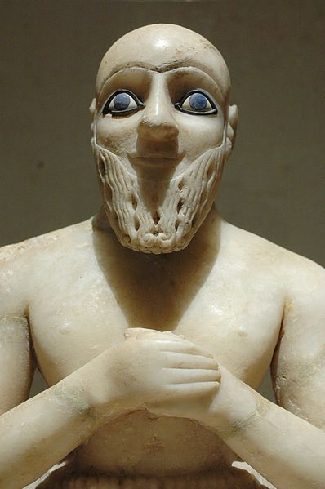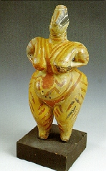
a) b)

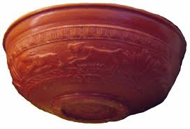

c)

30. Jak se jmenuje osoba významná pro dějiny Předního východu, kterou vidíte na fotografii? /2 body/

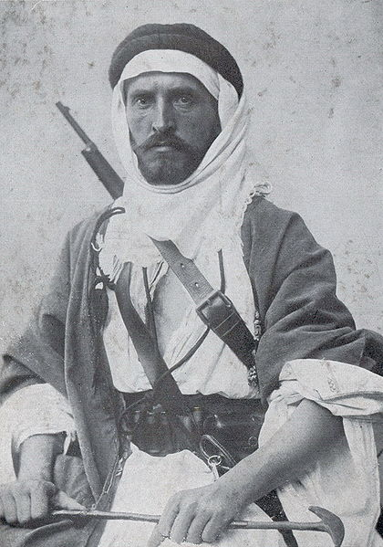

31. Na území kterých současných států žijí Kurdové? /4 body/

32. Jak se jmenuje světoznámá spisovatelka, která se aktivně účastnila archeologických výzkumů svého manžela na Předním východě? Ve kterých zemích s ním pobývala? /3 body/

33. Představte si, že jste archeologem na Předním východě a vykopete pozůstatky velké stavby postavené z nepálených cihel. Podle nálezů, které jste v budově objevili a podle určitých stavebních prvků ji interpretujete jako chrám. Vyjmenujte alespoň 5 znaků, které vedly k tomu, že jste pozůstatky stavby takto interpretovali /9 bodů/

U otázek 34 a 35 zakroužkujte jednu odpověď /max. 10 bodů/

34. Hygienická zařízení na výzkumné základně v Sýrii se rychle znečišťují a musí se pravidelně uklízet. Podle mého názoru: /max. 5 bodů/
- tyto práce by měly být vykonávány střídavě všemi členy týmu podle předem stanoveného rozvrhu (protože je těžké určit, do jaké míry se jednotliví členové týmu na tomto znečištění podílejí)

- ti pracovníci, kteří znečistí hygienická zařízení nejvíc, by je pak měli po sobě uklidit a nezatěžovat tím ostatní členy týmu

- tým ARBA by mohl najímat místní pracovní síly na úklid hygienických zařízení v průběhu týdne. Tím se vyřeší problém s odpadem a znečištěním.

35. Archeologický tým na Předním východě tvoří mnoho různých skupin věnujících se rozličným úkolům. Z toho důvodu je neustálé předávání informací velmi důležité. Jednotlivé části týmu jsou často svolávány ke společným schůzkám (oznámení nebo zpětná vazba).
Představte si následující situaci: Během takové schůzky jste nerozuměl/a nějaké konkrétní instrukci.
Zareagujete následovně: /max. 5 bodů/

- Řečníka přeruším. Sdělím mu/jí, že mi není zcela jasné, co se ode mě očekává.

- Jelikož nechci nikoho přerušovat, nepokládám žádné otázky.

- Počkám až hovor přejde k jiným tématům a pak se zapojím aktivněji.

36. Vyberte si jeden či více z následujících textů a pokuste se o překlad do češtiny /max. 12 bodů/:

a) ‘Mesopotamia is known to scholars and laypeople alike as the cradle of civilization. Home to some of the earliest cities in the world, famous for the law codes of its kings and for the invention of writing, it has achieved a reputation as the birthplace of many of the hallmarks of Western civilization. Its name comes from Greek word meaning the „land between the rivers“ – the alluvial plains of the Tigris and the Euphrates. Rome was not built in a day, nor were the civilizations of ancient Mesopotamia. We will consider developments that occurred over the course of almost three millennia, from ca. 5000 to 2100 B.C. During these 3,000 years, Mesopotamia developed from a sparsely populated region in which the majority of settlements were small agricultural villages to a land of several hundred thousand people.’

b) ‚[...], le chasseur [...] n’utilise la peau animale qu’à des fins décoratives et commémoratives, tandis que les gens de Çatal Höyük s’ en servaient pour se vêtir – se qui n’est là qu’un trait banal, les ‘chefs à peaux de léopard’, sorte de chef de paix dont la fonction est d’apaiser les conflits, étant bien connues des populations nilotiques. Il existe encore une autre différence quant à l’utilisation des peaux à fourrure: on peut les utiliser soit entières, avec pattes, griffes et têtes, come faisaient dans certains cas les prêtres égyptiens avec le léopard, les dirigeants maya avec les jaguars ou les femmes en Europe il n’a pas si longtemps avec les renards[…].’

c) ‚Peder Mortensen sprach nach vielen Jahren seines, den neolithischen Flintindustrien VorderAsiens gewidmeten Forscherlebens von der ‘Domestikation des Flints’ (Mortensen 1988): er meinte damit, dass der sesshafte Mensch durch die spezialisierte Nähe zu dem Rohmaterial, ohne das grosse Teile seiner Produktion und seines Konsums nicht verwirklichbar und nicht fortentwickelbar gewesen wären, Kontrolle über seine Arbeitsmittel gewonnen hatte. Tatsächlich hat der neolithische Mensch Vorderasiens, insbesondere im LPPNB, zu keinem anderen Material nochmals (ausser später den Erden fuer die Keramik) ein ähnlich enges Verhältnis entwickelt wie zum Flint (Hornstein).’

Metodika hodnocení:

36 otázek, maximum bodů za test - 100 bodů celkem
Hranice úspěšnosti 50 bodů.

V Brně dne 30. května 2011

